**Дата:** **20.10.23**

**Клас:** **1 – Б**

**Предмет:** ***Фізична культура***

**Вчитель:** *Лисенко О. Б.*

**Тема: Фізична культура як сукупність різноманітних фізичних вправ, спрямованих на зміцнення здоров'я. Правила техніки безпеки під час проведення рухливих ігор. Стройові та організуючі вправи на місці та в русі. Ходьба звичайна по колу.**

**Мета** : повторити правила безпеки та поведінки на уроках фізкультури; тренувати у виконанні організовуючих вправ; загально-розвивальних вправ; познайомити з правилами техніки безпеки під час проведення рухливих ігор; сприяти вихованню морально-вольових якостей: витривалості, сили, спритності, здорового способу життя.

**Хід уроку**

***Під час дистанційного навчання дуже не хочеться вставати з ліжка, особливо дітям. Для того, щоб ранок розпочинався з користю, рекомендуємо зайнятись разом зарядкою. І корисно і приємно. У сьогоднішніх відео діти виконають ряд фізичних вправ, які легко виконувати вдома. Ніяке обладнання чи спортзал не потрібно!***

**1.** **Пригадайте правила техніки безпеки під час занять фізкультурою:**

[**https://www.youtube.com/watch?v=T0JwGr2-mZA**](%20%20%20%20%20%20%20%20%20https://www.youtube.com/watch?v=T0JwGr2-mZA)

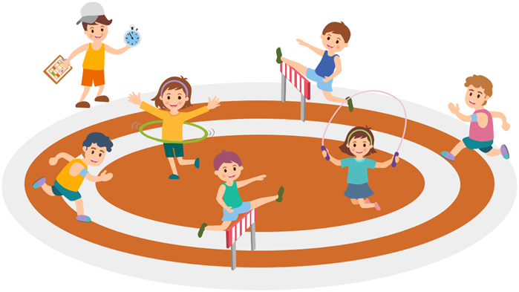

**2. Комплекс вправ ранкової гімнастики.**

***- Запрошую всіх на ранкову гімнастику:***

[**https://www.youtube.com/watch?v=203qt361QDo**](https://www.youtube.com/watch?v=203qt361QDo)

**3. Вправи з подолання власної ваги на гімнастичній лаві.**

**Пересування по гімнастичній лаві звичайним кроком.**

[**https://www.youtube.com/watch?v=gRDlrhnvfhI**](https://www.youtube.com/watch?v=gRDlrhnvfhI)

**4. Біг на місці з максимальною частотою.**

[**https://www.youtube.com/watch?v=oHdWoKCqJxI**](https://www.youtube.com/watch?v=oHdWoKCqJxI)

**5. Рухлива гра «Совонька».**

***- Познайомтеся з правилами нової рухливої гри:***

*Посередині майданчика позначають* ***«гніздо»****, у якому один із гравців стає* ***«совонькою»****, решта дітей розбігаються майданчиком. За сигналом* ***«День настає — все оживає»*** *діти бігають майданчиком, імітуючи політ пташок. За сигналом* ***«Ніч настає — все завмирає»*** *діти зупиняються.* ***«Совонька» «вилітає з гнізда» на «полювання»*** *і стежить за гравцями. Якщо хтось із них поворухнувся****, «совонька» забирає цього гравця до себе в «гніздо»****. За сигналом* ***«День наступає — все оживає» «совонька» повертається до свого «гнізда»****, а учасни­ки гри знову бігають майданчиком. Діти, які потрапили до «гнізда», пропускають одну гру.*

***Бажаю вам гарного настрою і міцного здоров’я!***